**Matemáticas I Tema: Multiplicación algebraica Lic. Arisbeh Herrera**

Nombre y matrícula______________________________________________________ Fecha____________

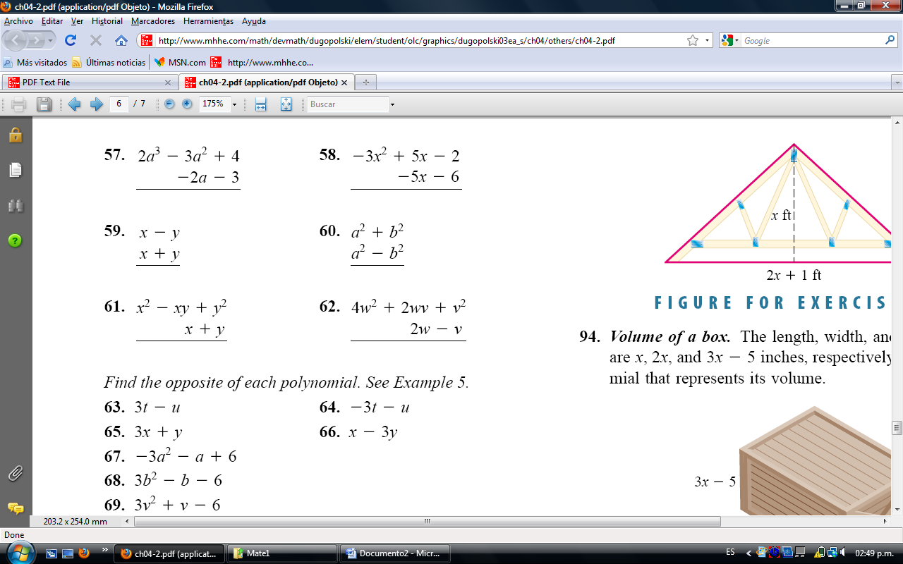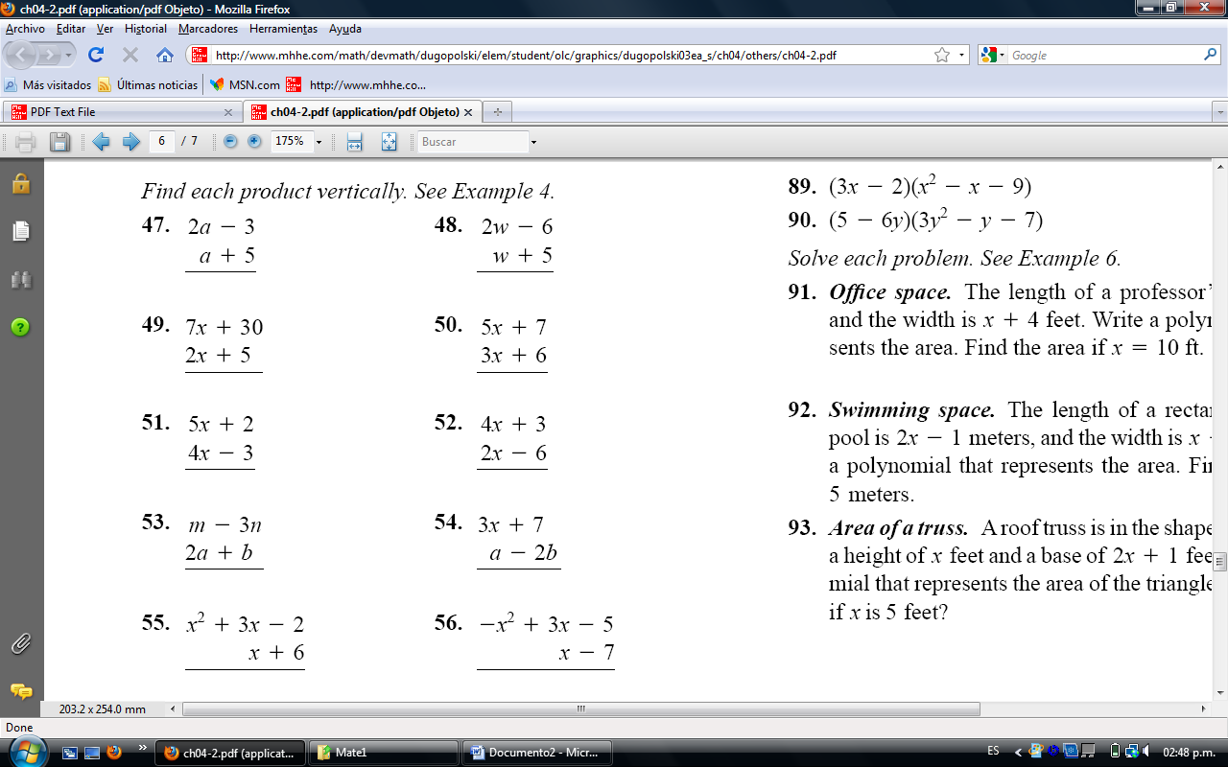Resuelve en forma vertical las siguientes multiplicaciones. Muestra el procedimiento completo. Verifica tus resultados con la calculadora. Grapa tu trabajo.☺

|  |  |  |
| --- | --- | --- |
|  |  |  |
|  |  |  |
|  |  |  |
|  |  |  |
|  |  |  |
|  |  |  |